

Curso DATA SCIENCE

Entrega Trabajo Proyecto Final

Análisis de cambios de trabajo de Data Scientist

INTEGRANTES

Juan Ignacio Gonzalez

Juan Manuel Osses

Juan Manuel Colombain

Diciembre 2021

Contenido

1. Descripción del caso de negocio 2

2. Objetivos del modelo 3

3. Descripción de los datos 3

4. Hallazgos encontrados en los datos 4

5. Algoritmo elegido 5

6. Métricas de desempeño del modelo 5

7. Iteraciones de optimización 6

8. Métricas finales del modelo optimizado 6

9. Conclusiones 6

# Descripción del caso de negocio

Una empresa dedicada a dictar cursos de Data Science cuenta con datos de las personas que participaron de los mismos. A partir de los datos recolectados y con el fin de sumarlos como recursos propios, se genera la necesidad de identificar aquellos individuos que están predispuestos al cambio laboral.

# Objetivos del modelo

* Identificar cuáles son los factores que llevan a una persona a cambiar de empresa.
* Predecir la probabilidad de que los candidatos estén dispuestos a cambiar de puesto basado en los factores antes mencionados.
* Crear un modelo de Machine Learning capaz de predecir esta probabilidad.

# Descripción de los datos

* city: Codigo de ciudad. Variable categórica nominal
* city_development_index: Indice de desarollo de la ciudad. Variable numérica continua
* gender: Genero del candidato. Indice de desarollo de la ciudad. Variable categórica nominal
* relevent_experience: Si el candidato tiene experiencia relevante. Variable categórica nominal
* enrolled_university: Tipo de universidad en la cual se encuentra cursando. Variable categórica nominal
* education_level: Nivel de educacion del candidato. Variable categórica ordinal
* major_discipline: Disciplina. Variable categórica nominal
* experience: Años de experiencia del candidato. Variable numérica discreta
* company_size: Tamaño de la compañia. Variable categórica ordinal
* company_type: Sector al que se dedica la compañia. Variable categórica nominal
* last_new_job: Años de diferencia entre el ultimo trabajo y el nuevo. Variable numérica discreta
* training_hours: Horas de entrenamiento completados. Variable numérica discreta
* target: Variable a supervisar. 1=En búsqueda de cambio de trabajo / 0=No se encuentra en búsqueda de cambio de trabajo

# Hallazgos encontrados en los datos

* Análisis de balanceo de datos: Se detecta que cerca del 75% de los datos a analizar, no se encuentran en búsqueda activa. Esto resulta importante al momento de analizar las métricas del modelo

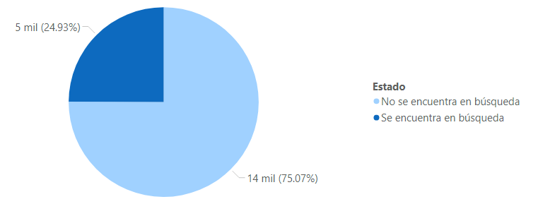

* Análisis de inscripción universitaria según experiencia y variable target: Se observa que aquellas personas sin inscripción universitaria y con experiencia relevante no son propensos al cambio laboral

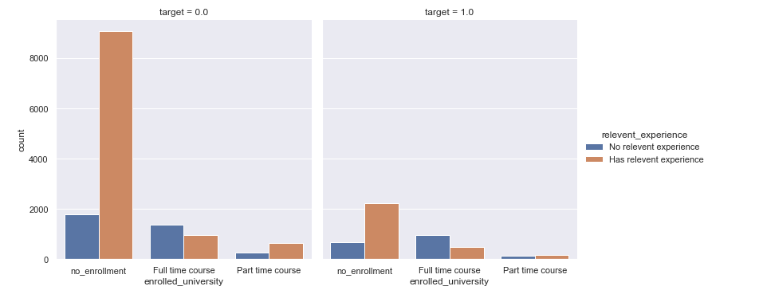

* Análisis por género: La distribución según género entre quienes están en búsqueda del cambio laboral y las que no, se visualiza con una relación similar

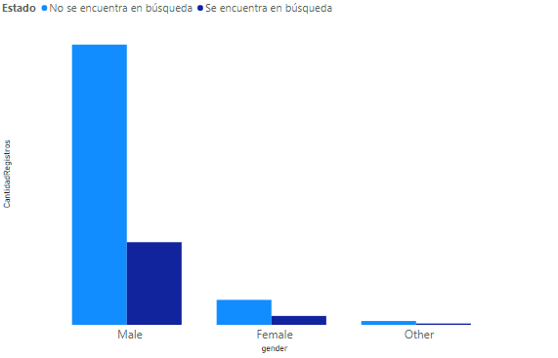

# Algoritmo elegido

Debido a que el modelo posee los datos necesarios para realizar un entrenamiento supervisado y de clasificación, se opta en primera instancia por Random Forest.

# Métricas de desempeño del modelo

Matriz de confusión para la evaluación del desempeño en las predicciones

|  |  |  |  |
| --- | --- | --- | --- |
|  |  | **Predicciones** | |
|  |  | **VERDADERO** | **FALSO** |
| **Reales** | **VERDADERO** | 3871 | 410 |
| **FALSO** | 846 | 601 |

Métricas analizadas:

|  |  |  |  |
| --- | --- | --- | --- |
| Accuracy | Recall | Precision | F1 Score |
| 77.90% | 40.77% | 59.05% | 48.24% |

El accuracy (predicciones correctas sobre las totales) del modelo se considera con un valor aceptable.

Pero analizando el recall y precision (se calculan tomando como referencia el resultado de las predicciones para cada valor de la variable target) se corrobora que el modelo no es óptimo.

# Iteraciones de optimización

A partir del análisis realizado en la exploración de datos, se opta por aplicar oversampling con el objetivo de balancear los datos para optimizar el entrenamiento del mismo

# Métricas finales del modelo optimizado

Matriz de confusión:

|  |  |  |  |
| --- | --- | --- | --- |
|  |  | **Predicciones** | |
|  |  | **VERDADERO** | **FALSO** |
| **Reales** | **VERDADERO** | 3515 | 762 |
| **FALSO** | 741 | 3586 |

Métricas resultantes

|  |  |  |  |
| --- | --- | --- | --- |
| Accuracy | Recall | Precision | F1 Score |
| 83.00% | 83.00% | 82.00% | 83.00% |

# Conclusiones

Se ha logrado obtener un modelo capaz de predecir si un individuo se encuentra en búsqueda de un cambio de trabajo. A partir de esto se podría aplicar el mismo a futuras encuestas o incluso simular datos para identificar los atributos que deben reunir para focalizar la búsqueda considerando los mismos.